Objetivos y contenidos conceptuales semana 8

Curso | 3 año A
Semana | Del 25 al 29 de mayo
Asignatura | Matemática
Docente | Elizabeth Abarca Correa
Unidad 1 | “Explorando los números”

Objetivo (s) de aprendizaje | Objetivo de la clase
Demostrar que comprenden la relación entre la adición y la sustracción, usando la "familia de operaciones" en cálculos aritméticos y en la resolución de problemas. (OA-07) | Resolver adiciones y sustracciones con reserva, demostrando interés por aprender.
Contenidos | habilidades
Adiciones con reserva  Sustracciones con resera | Demostrar  Comprender  Resolver
Guía:
Comenzamos con un desafío, los estudiantes deben descubrir cual es el valor de los números, por medio de la siguiente imagen.

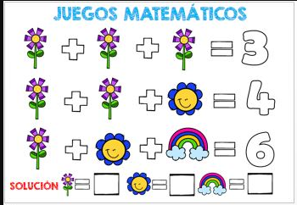

Se invita a los alumnos a recordar que son las adiciones y sustracciones.
Las operaciones aritméticas básicas.
Los números representan unidades de cosas; pero para representar las cosas se utilizan los números; y de esa forma, se puede realizar con ellos diversas operaciones que sirven para calcular y que se llaman operaciones aritméticas.
Esas operaciones son:

— La SUMA — (también llamada ADICIÓN), que se representa con el signo de MÁS: +

— La RESTA — (también llamada SUSTRACCIÓN o DIFERENCIA) que se representa con el signo de MENOS: –

Tareas

Evaluación unidad 1 semana 8
Escala de apreciación

Indicador | Logrado | Medianamente logrado | No logrado
Resuelve adiciones con reserva

Resuelve sustracciones con reserva

Presenta un trabajo ordenado y terminado
Es capaz de resolver desafíos

